2021年第 二十八 期（总第 595 ）期
勐海县住房和城乡建设局办公室
2021年6月7日

勐海县2021年住房城乡建设系统
“安全生产月”活动启动

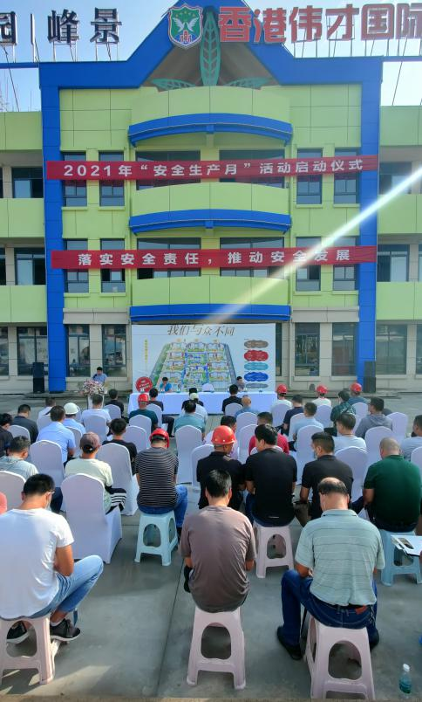
为大力营造“以人为本、安全发展”的良好氛围，唱响“关爱生命、关注安全”的安全文化主旋律，全面推进住建行业安全生产工作，为庆祝建党100周年营造良好的安全生产环境。6月4日，勐海县住房和城乡建设局在勐海盛世花园建设项目部举行了2021年住房城乡建设系统“安全生产月”活动启动仪式启动。县住房城乡建设局、县应急管理局以及全县各施工、监理企业代表约 70人参加了启动仪式。
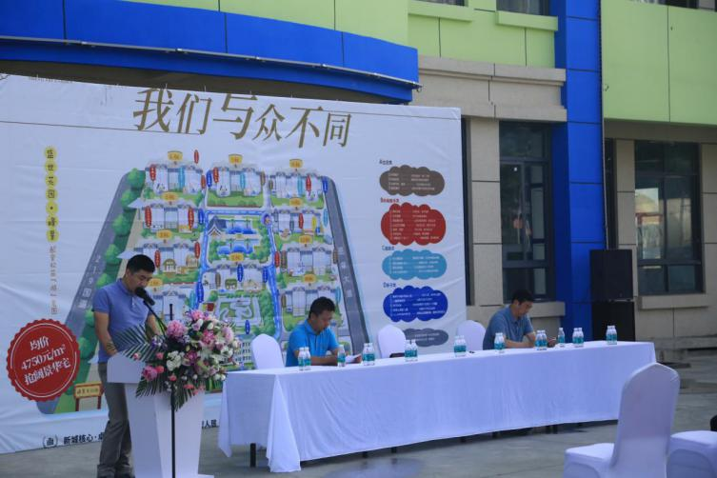
启动仪式上，县住房城乡建设局副局长竺福兵作动员讲话并强调，2021年6月是全国第二十个“安全生产月”，主题为“落实安全责任，推动安全发展”。一要提高政治站位，充分认识开展此次“安全生产月”活动的重大意义，开展“安全生产月”活动，旨在深入学习习近平总书记关于安全生产重要论述，加强疫情防控常态化条件下安全生产，推进城市建设、建筑施工安全专项整治三年行动工作，提升安全生产管理体系和能力建设，为建党100周年、实现“十四五”开好局、起好步，谱写全面建设社会主义现代化国家勐海篇章提供坚实安全保障。二要狠抓工作落实，全面开展“安全生产月”活动。要通过发放安全学习资料、领导动员讲话、组织一线作业人员表态讲话、安全承诺签字活动、发出安全倡议、悬挂横幅标语、开展现场巡查等多种形式，拉开“安全生产月”活动序幕。并紧密结合《西双版纳州安全生产专项整治三年行动计划》《西双版纳州“查灾害、除隐患、保平安”专项行动方案》工作要求，深入扎实地开展安全隐患排查治理工作，重点针对施工现场高边坡、深基坑、高大模架等危大工程认真做好问题隐患和制度措施“两个清单”动态管理。通过观摩学习安全生产标准化工地，借鉴和总结好的经验和做法，推动对标看齐示范带动工作，掀起良好的比学赶超氛围，不断提高安全生产标准化建设水平。三是强化保障措施，确保“安全生产月”活动取得实效。要通过加强组织领导，建立长效机制和提高工作效能，确保“安全生产月”各项工作的责任落实。
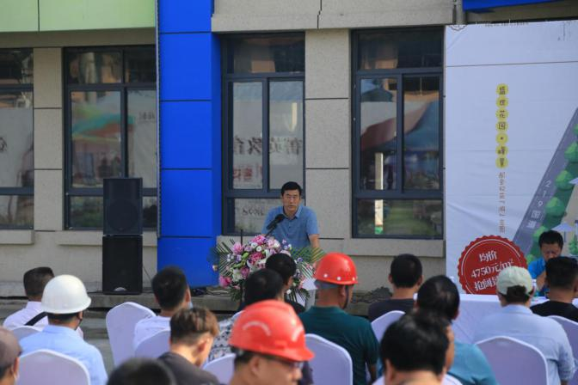
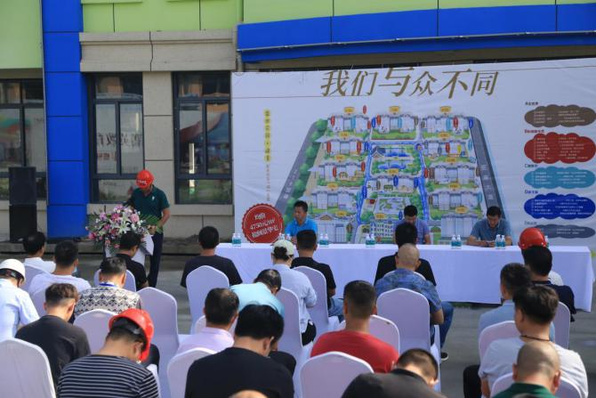
随后，县应急管理局副局长石开勇同志向参会人员剖析了近来发生在我们身边的两起安全生产事故案例，着重强调了安全生产管理者和参与者各自职责和履职尽责要求以及安全生产管理的重要性，并指出须注意雨季期间安全生产用电线路不能浸泡水中的细节和安全生产工作中作业人员配备必要防护用品的重要性。紧接着，盛世花园项目部一线工人代表结合自身工作，就“提高安全意识，优化现场环境”作了精彩发言。
最后，今年的“安全生产月”活动启动仪式会在与会代表们作出安全生产承诺词并亲自签名承诺人人踊跃参与的浓烈氛围中圆满结束。
（勐海县工程质量监督站/邹志科）

